CONSTRUIRE ET ANIMER DES ATELIERS CARTONS EN CYCLE 1

Une modalité de prévention des comportements difficiles
OBJECTIFS

- Expérimenter librement une action (motrice, sociale…) et le jeu symbolique
- Permettre à l’enfant de s’individuer dans un groupe et développer la relation aux autres
- Verbaliser son action et ses émotions, les partager avec ses pairs et se mettre en projet pour une
future séance

MISE EN ŒUVRE

Cette modalité peut correspondre à une action de prévention en période 1 ou une proposition d’action avec un groupe difficile à d’autres moments de l’année. L’enseignant spécialisé pourra être l’interlocuteur privilégié dans cette mise en place. Dans le cadre de ce dispositif, de jeu libre, l’élève a la possibilité de s’affirmer dans un collectif, de développer le rapport aux autres avec parfois l’expérimentation du conflit et de sa résolution autonome ou par l’étayage de l’adulte. Sur le temps de jeu, l’adulte laisse les conflits émerger tout en étant garant de la sécurité de chacun (rôle de modérateur).

- LE TEMPS DE PREPARATION :

- Expliciter les objectifs aux différents intervenants et le rôle de chacun

- Choisir les modalités de mise en place de cet atelier :
en classe entière, demi-groupes, ateliers tournants, multi-âges
Favoriser l’hétérogénéité du groupe au niveau des compétences relationnelles des élèves. Il est important que les élèves à comportement difficile soient inclus dans un groupe hétérogène.
les lieux (salle de motricité), la fréquence, la durée (30 minutes), sur environ 8 séances
les intervenants (enseignants, RA, ASEM)

Prévoir un stock important de cartons de toutes tailles (de 1 à 2 par élève)

- LE TEMPS DE L’ATELIER

- Sur le temps de l’atelier cartons, il y a plusieurs phases (annexe 1 – séance type : de la 1ère à la dernière séance) :

  - les rituels d’accueil : l’installation dans un lieu fixe (5 minutes) et le rappel des règles : « je joue sans faire mal aux autres « exprès », « je joue sans casser les cartons exprès ».
  - le cœur de la séance basé sur le jeu libre où l’adulte est garant du cadre et de la sécurité (20 minutes).
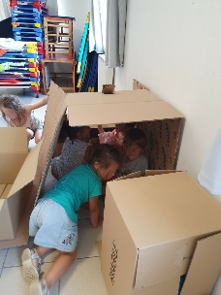
  - le rangement par le rituel sonore de fin où tous les enfants participent. Pour des raisons pratiques, les cartons peuvent être aplatis.
  - la phase de verbalisation du vécu de l’atelier (5 minutes).

- LE TEMPS DU BILAN avec les élèves et les animateurs

- La date sera fixée au début du projet.
- Le bilan avec les élèves pourra aussi prendre plusieurs formes (classe, ½ groupe…) pour revenir sur les apports de cet atelier, sur les points forts et les points à améliorer.
- Si les ateliers ont été menés à plusieurs, les intervenants se réunissent et évaluent la réussite des objectifs, le besoin de poursuivre et les perspectives à envisager.
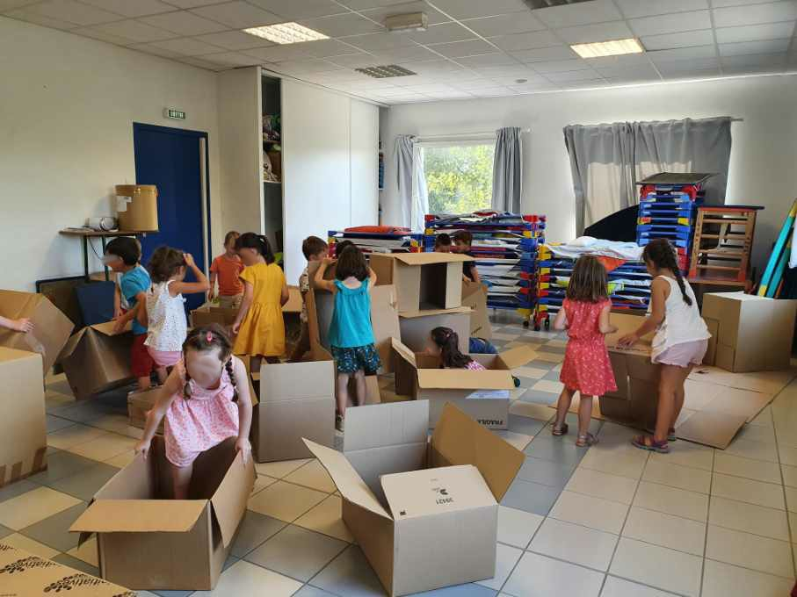

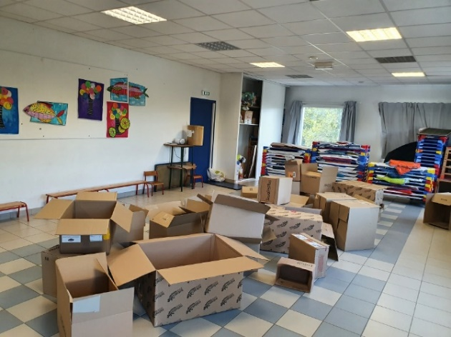

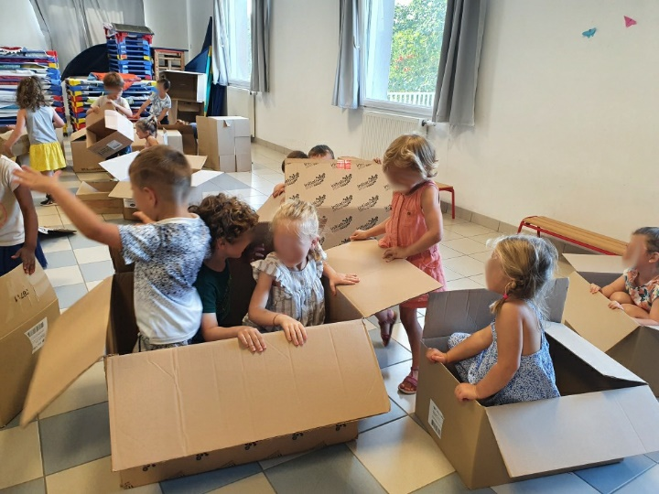

Source : Vidéo « Un parmi les autres »

ANNEXE 1

1- DEROULEMENT D’UN ATELIER CARTONS
tps | Activité  de l’élève | Déroulement | Matériel
5’  20’  10’ | S’installe  Remémore  Explore  Expérimente  Collabore  Observe…  Réfléchit  Fait un retour sur vécu  Verbalise | Rituels d’accueil :  - Disposition des élèves en cercle dans la salle de motricité où les cartons sont disposés dans la salle de manière aléatoire.  - Phase d’accueil  « Aujourd’hui nous allons vivre un atelier cartons. » (consigne donnée dès la 1ère séance sans explication supplémentaire pour laisser l’action libre à l’enfant)  A partir de la 2ème séance : « Nous allons lire les retours de la dernière séance avant de commencer. »  - Rappel ou annonce des règles de l’atelier  - Je joue sans faire mal exprès.  - Je joue sans casser le matériel exprès.  - Quand le signal retentit, je viens reprendre une place autour du cercle.  Cœur de la séance:  - Phase de jeu : individuelle, collective, en observation… : l’élève appréhende l’atelier comme il le souhaite, à son rythme. L’espace permet l’exploration motrice et le jeu imaginaire.  - Les adultes veillent à la sécurité et rappellent le cadre au besoin.  Phase de verbalisation  Les élèves sont placés en cercle pour se voir.  La prise de parole peut se faire avec le bâton de parole.  Le but : se distancier par la verbalisation du vécu  La verbalisation porte sur 2 axes : le ressenti et le vécu  - exprimer leur ressenti : ce qu’il a aimé ou non , ce qui a été difficile ,ce qui a pu faire peur, « comment t’es-tu senti ? »…  - Verbaliser les actions vécues : « Vous avez joué à quoi ? » , « qu’est-ce qui s’est passé ? », «combien étiez-vous ? »…  On pourra aussi anticiper sur la prochaine séance. | Affiche  Cartons  Autre matériel au besoin  Bâton de parole  tableau pour recenser les projections

ANNEXE 2
ROLE DES PROFESSIONNELS
1- Rôle des professionnels pendant l’atelier
● Rappeler les règles de base - Veiller au cadre de sécurité -La parole fait office de cadre (ex : On ne peut pas aller dans le coin arts plastiques, …).
● Permettre aux enfants de se confronter à l’autre sans être trop interventionniste.
● Suggérer des verbalisations, susciter des entreprises communes… L’enfant doit se sentir considéré, soutenu dans son exploration et ses initiatives. Légitimer son jeu.
● Accompagner la communication orale. Chaque élève est invité à prendre la parole par rapport à la séance.
● Accompagner le rangement
● Animer le bilan de fin de séance lors du regroupement:
- Verbaliser les actions vécues : « Vous avez joué à quoi ? », « qu’est-ce qui s’est passé ? », « combien étiez-vous ? »...
- Permettre l’expression de leur ressenti : - ce qu’ils ont aimé ou non, ce qui a été difficile, ce qui a pu faire peur, comment ils se sont sentis…
- Mettre en projet pour la prochaine séance

2- Rôle des professionnels après l’atelier
● Analyser la séance à partir de l’observation globale qui pourra concerner
- les déplacements
- le respect du cadre et des autres
- la maîtrise des expressions motrices ( prise de risque)
- l’utilisation du langage (pour soi-même, actions motrices – ressenti, vers les pairs actions motrices – ressenti, vers les adultes actions motrices – ressenti – demande de l’aide )

ANNEXE 3

SYNTHESE COLLECTIVE
Grille d’aide à l’analyse après séance –SEANCE N° date : …/… /…
ATELIER CARTON – classe :
Ecole/
Actions motrices repérées

Partenariat Jeux symboliques observés

Affects repérés

Idées pour la prochaine séance:

Nombre d’enfants au bilan :

ANNEXE 4

GRILLE INDIVIDUELLE D’OBSERVATION
ELEVE :
ATELIER CARTON – classe :
Ecole …………………

Date
Comportement
L’enfant est actif.
Il a peur d’être bousculé, craintif.
Il est inhibé.
Il entre en conflit.
Il est dangereux dans ses choix d’activités.
Autre :
Autonomie/socialisation
L’enfant accepte les règles de jeu.
Il refuse de participer.
Il coopère au jeu.
Il donne des idées.
Il écoute les autres.
Il s’organise.
Il coopère au rangement.
Autre :
Motricité
Il se dépense intensément.
Il prend des risques.
Il est dans des jeux d’action.
Il est dans le jeu sensoriel, il éprouve son corps.
Il est dans le jeu symbolique.
Autre :

Langage
Prise de parole dans le groupe
Il s’adresse à l’adulte.
Il accapare la parole.
Il verbalise ses actions.
Il a mémorisé la séance.
Langage correct
Difficultés de langage : lesquelles ?
Autre :

